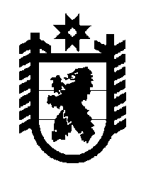
РОССИЙСКАЯ ФЕДЕРАЦИЯ
РЕСПУБЛИКА КАРЕЛИЯ
Совет Кривопорожского сельского поселения

РЕШЕНИЕ № 4-30-74

30 заседание четвёртого созыва

04 марта 2022 год

Об отмене решения Совета Кривопорожского сельского
поселения от 30 марта 2021года № 4-21-59

На основании заключения Управления Министерства юстиций Российской Федерации по Республики Карелия от 22.07.2021 года №10/02-9734 «об отказе в государственной регистрации решения Совета Кривопорожского сельского поселения от 30.03.2021года №4-21-59 «О внесении изменений и дополнений в Устав Кривопорожского сельского поселения»,

Совет Кривопорожского сельского поселения решил:

1. Отменить решение Совета Кривопорожского сельского поселения от 30.03.2021года №4-21-59 «О внесении изменений и дополнений в Устав Кривопорожского сельского поселения».
2. Опубликовать настоящее решение опубликовать на официальном сайте администрации Кривопорожского сельского поселения в сети «Интернет».
3. Данное решение вступает в силу со дня его официального опубликования.

Председатель Совета Кривопорожского сельского поселения А.С. Сухан

Глава Кривопорожского сельского поселения Е.М. Семенова

